**一、列出规范（所见）中你认为最难理解的一个交通标志或标线，说明为什么（图案、颜色、文字等），以及改进建议。**

**答：**

1、标线

我最难理解的标线之一如下图1-1所示。这是城市道路交通标志和标线设置规范中有关标线设置的规定。

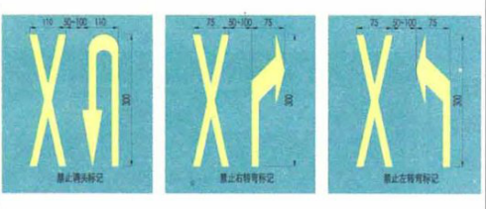

图1-1 交通标线

该标线的含义为禁止掉头（转弯）标记。我认为该标线设计不合理，该标线表达含义不明确，对该标线陌生的驾驶人员对其可能有误解或者是反应时间过长。

改进建议：我们可以采用禁止掉头（转弯）标志的类似设计，不是在掉头（转弯）标线的左边施画‘X‘形状，而是在掉头（转弯）标线之上画’/‘禁止形状，这样表达意思明确，与禁止标志统一设置。

2、标志

我最难理解的交通标志之一如图1-2所示。这是道路交通标志和标线中有关警告标志的设置规定。

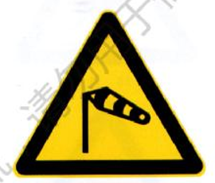

图1-2 交通标志

该标志的含义用以提醒车辆驾驶人小心驾驶，常设在有很强侧向风的路段。该标志图案为随风飘动的旗子，虽然表达了风的元素，但是我认为这种设计并不直观。

改进意见：添加风的元素，使其更直观，易读性更强。这次可借鉴天气预报有关风标志的使用，这个会使驾驶员更易于理解。